

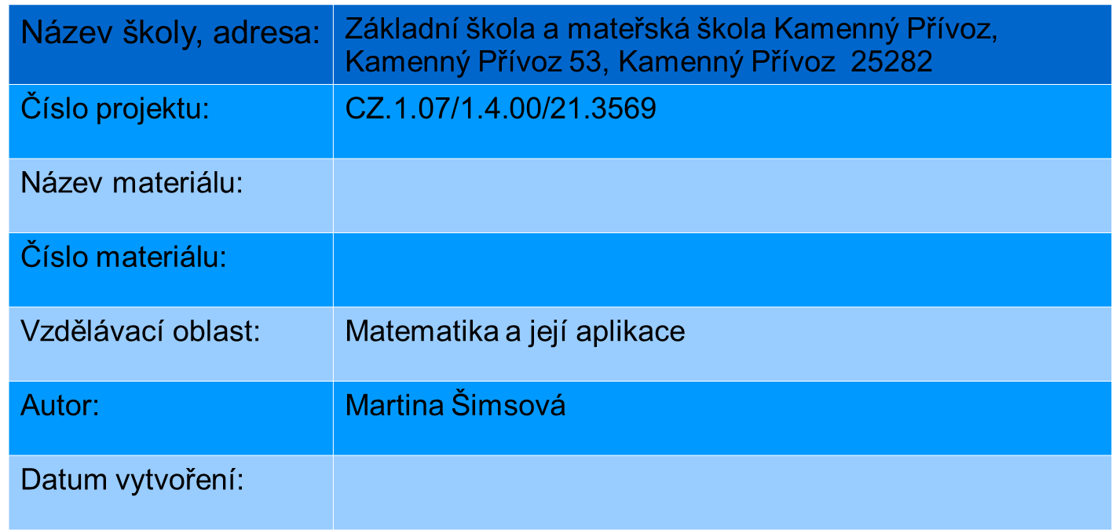
VY_32_INOVACE_MA.1.s.05
Počítání do 20
Sčítání a odčítání do 11 s rozkladem - test
1. 10. 2012

Anotace: Tento materiál je připraven k vytištění test na prověření schopnosti žáků zvládnutí sčítání do 11 s rozkladem.

Zdroje: vlastní tvorba

8 + 5 =

9 + 9 =

4 + 8 =

8 + 7 =

7 + 7 =

5 + 9 =
Jméno…………………………

7 + 6 =

9 + 5 =

6 + 6 =

Napiš rozklad:
11 11

11 11

8 + … = 13
2 3

… + 9 = 18
1 8

4 + … = 12
6 2

… + 7 = 15
2 5

7 + … = 14
3 4

… + 9 = 14
5 4
Pro rychlíky:
7 + … = 13
3 …

9 + … = 14
… 4
Vymysli alespoň 2 možná řešení tak, aby byl výsledek >10 a<15
6 + … =
4
6 + … =
4
Napiš rozklad:
7 8

10 9

Vyřeš:(napiš příklad a vypočítej)
Karel má 8 jedniček z matematiky a 6 jedniček z českého jazyka. Kolik jedniček má celkem?
………………………………………………………………………………………………………………………………………………………………………………………………………………

Jirka má 9 dvojek z matematiky a 4 jedničky z přírodovědy. Kolik známek má celkem?
…………………………………………………………………………………………………………………………………………………………………………..

